
Несколько полезных советов по организации игровой деятельности детей

- не заменять игру другими видами деятельности
- собирайте как особую ценность любимые игры детей: развивайте коммуникативные, терапевтические, игры- импровизации, соревновательные
- включайте игру во все сферы жизни ребенка
- радуйтесь, если ребенок пригласил вас в игру. Это хороший знак доверия и принятия с его стороны
- играя с детьми, постарайтесь не быть взрослыми
- не наказывайте ребенка лишением игры
- если ребенок нарушает правила игры, постарайтесь к этому отнестись спокойно. Это может быть поводом для доброжелательного разговора, объяснения
- не препятствуйте объединению детей разного возраста в единое игровое сообщество.
Уровни игровой деятельности
1.5 – 3 года: Условные действия с игрушками и предметами – заместителями, выстраивая их в простейшую смысловую цепочку, вступая в кратковременное взаимодействие со сверстниками.
3-5 лет: Умение принимать и последовательно менять игровые роли, реализовывать их через действия с предметами и ролевую речь, вступая в ролевое взаимодействие с партнером – сверстником.
5-7 лет: Умение развертывать в игре разнообразие последовательности событий, комбинируя их согласно своему замыслу и замыслом 2-3 партнеров – сверстников. Реализовывать события через ролевые взаимодействия и предметные действия.

462430 Оренбургская область,
г.Орск, ул.Беляева 11
Телефон 8(3537)40-20-04

Муниципальное дошкольное образовательное автономное учреждение
«Центр развития ребенка – детский сад № 120 г.Орска «Крепыш»

Памятка для педагогов
на тему
«Организация сюжетно-ролевой игры в ДОУ»

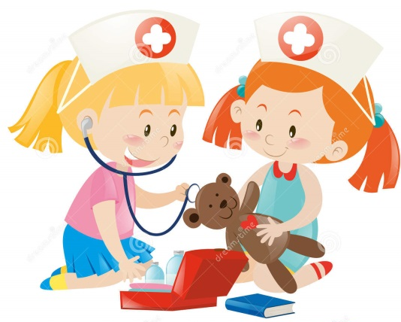

Воспитатель
высшей квалификационной категории
Османова Галина Витальевна


Рекомендации для воспитателей по организации сюжетно-ролевой
игры
- Помните, что ведущий вид деятельности дошкольного возраста – это игра.
- Изучайте теоретические и практические знания по формированию сюжетно-ролевой игры у детей дошкольного возраста.
- Планирование организуйте так, что бы в нем отражалась не только сюжетно-ролевая игра, но и предварительная работа.
- Необходимо создавать в группе условия для развития активной, разнообразной, творческой сюжетно-ролевой игры.
- Подбирайте и изготавливайте атрибуты для игр с мужскими и женскими ролями.
- Обогащайте содержание сюжетных игр детей на основе впечатлений о жизни, труде людей, их отношений с помощью экскурсий, бесед на производстве.
- Приобщайте родителей к ознакомлению детей с профессиями, а затем способствуйте организации сюжетно-ролевой игры по данной тематике.
- Побуждайте детей к ведению разных ролевых диалогов: к совместной игре с воспитателем, а в конце средней группы - в совместной игре со сверстниками.
- Играйте с детьми на протяжении всего дошкольного детства.
- Придерживайтесь позиции воспитателя в совместной игре «играющий партнер» и «умеющий интересно играть».
- В игре ориентируйте ребенка на сверстника, втягивайте ненавязчиво нескольких детей.
- Побуждайте детей к разнообразию игровых замыслов в самостоятельной сюжетно-ролевой игре.
- В игре поощряйте у детей проявление инициативы, доброжелательности,самостоятельности.
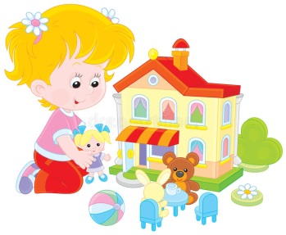
Этапы сюжетно-ролевой игры детей дошкольного возраста:
1 этап – предварительная работа (чтение художественной литературы, рассматривание иллюстраций, фотографий, беседы, отгадывание загадок)
2 этап – создание игровой обстановки, внесение атрибутов, новых игрушек и предметов, обучение игровым действиям
3 этап – обучение ролевым действиям, ролевому диалогу, распределение ролей, разыгрывание игровых эпизодов.
4 этап – самостоятельная игра детей, расширение сюжета игры.



